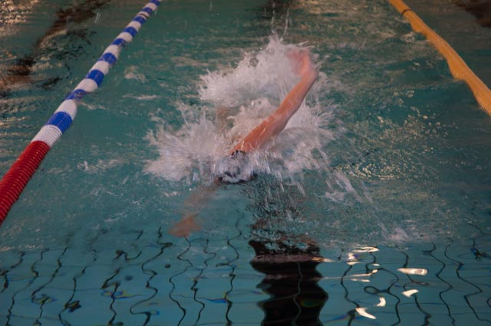
I henhold til terminlisten og med Akershus Svømmekrets godkjennelse inviterer Lørenskog-Rælingen Kappsvømmingsklubb til rekrutt stevne i Sandbekkhallen lørdag 2 februar 2019. Bassenget er 25m med 6 baner og vanntemperatur på ca. 26 grader. Det er elektronisk tidtaking.

Stevnet starter kl. 09:00 med innsvømming fra kl. 08:00. Lagledermøte kl. 08:05.

Påmelding og premiering:
Påmeldingen sendes på UNI_P - format til stevne@lrk.no innen onsdag 23. januar 2019 kl. 24.00.
NB: Merk mailen med hvilket stevne påmeldingen gjelder for. Vi forbeholder oss retten til å stryke øvelser med liten deltagelse. Det betales startkontingent kr. 100,- uavhengig av antall øvelser. Etteranmelding godtas i ledige baner mot dobbel startkontingent. Pris for lagstart er kr 200,-. Etteranmelding godtas mot dobbel startkontingent . Klubbene faktureres etter stevnet.

Premiering:
For deltagere i rekruttstevnet vil det bli en deltagerpremie til hver utøver.

Øvelser for rekruttstevnet:
Øvelse nr: | Distanse: | Klasse:
1. | 50 fri | Jenter rekrutt
2. | 50 fri | Gutter rekrutt
3. | 25 rygg | Jenter rekrutt
4. | 25 rygg | Gutter rekrutt
5. | 25 butterfly | Jenter rekrutt
6. | 25 butterfly | Gutter rekrutt
7. | 4x50 fri | Mixed rekrutt
8. | 50 bryst | Jenter rekrutt
9. | 50 bryst | Gutter rekrutt
10. | 100 IM | Jenter rekrutt
11. | 100 IM | Gutter rekrutt
12. | 4x50 bryst mixed | Mixed rekrutt

Ankomst:
Ankomst til Sandbekkhallen via riksvei 159. Avkjøring retning Løvenstad - Blystadlia mellom Lørenskog og Lillestrøm. Hallen ligger i tilknytning til Sandbekken ungdomsskole i Rælingen kommune. Hallen er godt synlig fra Blystadveien, med innkjøring via Tiurveien, 2006 Løvenstad.

Parkering:
Det er mulighet for parkering utenfor svømmehallen, men de steder det er merket opp med hvitt er det IKKE lov til å parkere. Dette er fordi ved en nødssituasjon, så SKAL det være en fri passasje inn til hallen. En såkalt ANGREPSVEI. Det er også merket rundt et kumlokk, som er en BRANNKUM. Brannkummen må være tilgjengelig i tilfelle brann

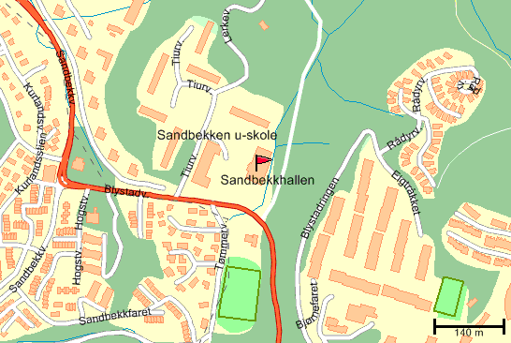
Kafeteria med salg av mat og drikke, samt det selges svømmetøy fra Fastswim.

Eventuelle spørsmål besvares på epost til stevne@lrk.no.

